График промывки внутридомовых систем ХВС и ГВС в период с 05 августа по 16 августа 2024 г.
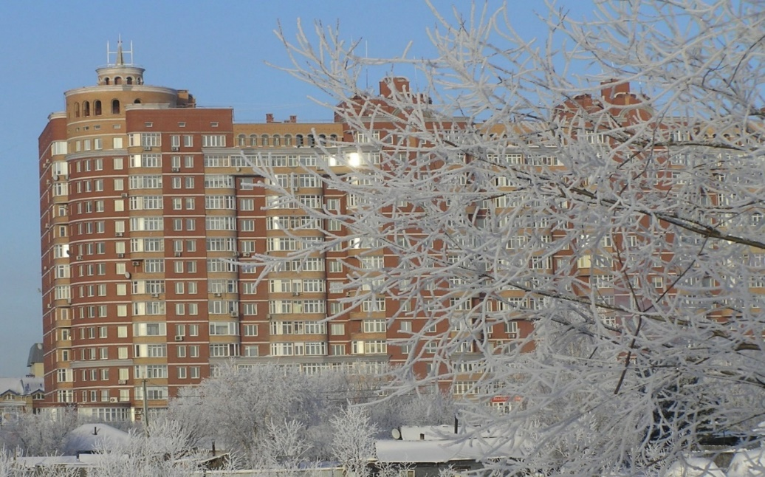
Подъезд № | Система ХВС | Система ГВС
1 | 05.08.2024 | 12.08.2024
2 | 06.08.2024 | 13.08.2024
3 | 07.08.2024 | 14.08.2024
4 | 08-09.08.2024 | 15-16.08.2024
На время промывки трубопроводов ХВС, холодная вода будет подаваться по трубопроводу горячего водоснабжения.
Убедительная просьба, в день промывки, не пользоваться водой из трубопровода ХВС.
^{Администрация ТСЖ «Светлое»}

